Journées des Groupements Techniques Vétérinaires

Le SIMV a présenté, lors des JNGTV le 19 mai 2017, les résultats d’études portant sur les freins et les leviers à la vaccination en élevage bovin.

Une première étude quantitative menée auprès de plus de 400 éleveurs de bovins en France via l’Adbus de la société Adquation mesure la perception des éleveurs quant à la mise en œuvre de la vaccination dans leur élevage,

La proportion d’éleveurs déclarant vacciner varie de 17% (entérotoxémie) à 37% (BPIE) avec à chaque fois une perception de vaccination depuis 9 années et la volonté de maintenir la vaccination à l’avenir. 52% (BPIE) à 80% (entérotoxémeie) des éleveurs ne vaccinant pas se déclarent prêts à le faire si conseil et prescription du vétérinaire.

L’étude qualitative révèle que les éleveurs ont parfois du mal à reconnaître les problèmes de santé de leurs animaux, considérés comme un échec. Ils sont toutefois conscients des impacts économiques et d’organisation que les maladies engendrent dans l’élevage. La vaccination n’est pas toujours perçue comme un acte de prévention. La relation éleveur – vétérinaire est donc cruciale pour la mettre en place. La confiance favorise en effet la mise en œuvre des plans de prophylaxie. Dans ce cas, les avantages perçus de la vaccination sont une moindre perte en animaux, et une organisation du travail facilitée.

L’analyse de la bibliographie permet d’établir le coût pour l’éleveur d’un épisode de BPIE (de 62 à 80 € par animal) ou de diarrhées néonatales (80 à 184 € selon le taux de mortalité).

Enfin, Jocelyn Amiot, praticien à Epinac et Président de la commission vaches allaitantes SNGTV, a exposé le service de vaccination par le vétérinaire proposé aux éleveurs. Ce service permet de lever les freins identifiés. Il est favorablement perçu par les éleveurs dans une relation de conseils et de confiance avertie.

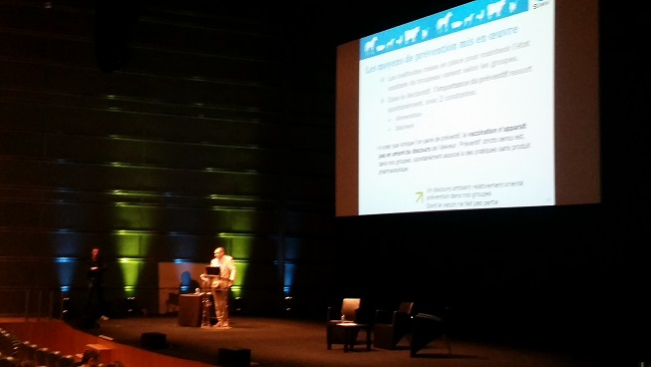

Arnaud Deleu : a.deleu@simv.org

